 |   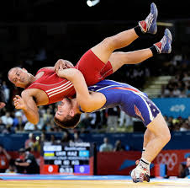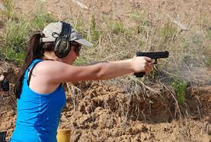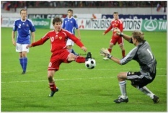  

Таблица результатов

Выступлений Новосибирской областной организации Общества «Динамо» в Спартакиаде

Общества «Динамо» среди региональных организаций второй группы в 2017 году.

Виды спорта |  | Лыжные гонки | Служебное двоеборье | Бокс | Дзюдо | Мини-футбол (футзал) | Стрельба из БРСО  (ПМ) | Стрельба из БРСО  (АК) | Легкоатлетический кросс | Служебный биатлон | Плавание | Волейбол | Самбо | Боевое самбо | Сумма мест-очков | Занятое место  в Спартакиаде
Сроки проведения |  | Январь | Январь | Март | Июнь | Июнь | Июль | Июль | Сентябрь | Сентябрь | Сентябрь | Октябрь | ноябрь | ноябрь
Результаты  Региональные  организации |  | место | место | место | место | место | место | место | место | место | место | место | место | место
1. | Алтайская |  |  |  |  |  | 5 | 1
2. | Архангельская | 2 | 4 |  |  |  | 9 | 2
3. | Белгородская |  |  |  |  |  | 10 | 12
4. | Брянская |  |  |  |  |  | 6 | 10
5. | Владимирская |  |  |  |  |  | 13 | 5
6. | Волгоградская
7. | Вологодская | 3 | 2
8. | Воронежская |  |  |  |  |  | 7 | 4
9. | Иркутская | 7 | 6 |  |  |  | 1 | 13
10. | Кабардино-Балкарская
11. | Кировская | 5 | 3 |  |  |  | 8 | 8
12. | Республики Крым
13. | Новосибирская | 6 | 8 |  |  |  | 3 | 7
14. | Омская | 10 | 9 |  |  |  | 11 | 11
15. | Оренбургская | 11 |  |  |  |  | 14 | 15
16. | Приморская
17. | Саратовская | 4 | 7 |  |  |  | 2 | 9
18. | Республики Северная Осетия - Алания
19. | Тверская |  |  |  |  |  | 15 | 14
20. | Тульская | 8 | 5 |  |  |  | 4 | 6
21. | Тюменская
22. | Удмуртская | 1 | 1 |  |  |  | 12 | 3
23. | Хабаровская | 9 | 10
24. | Ханты-Мансийского АО – Югры
25. | Ярославская

